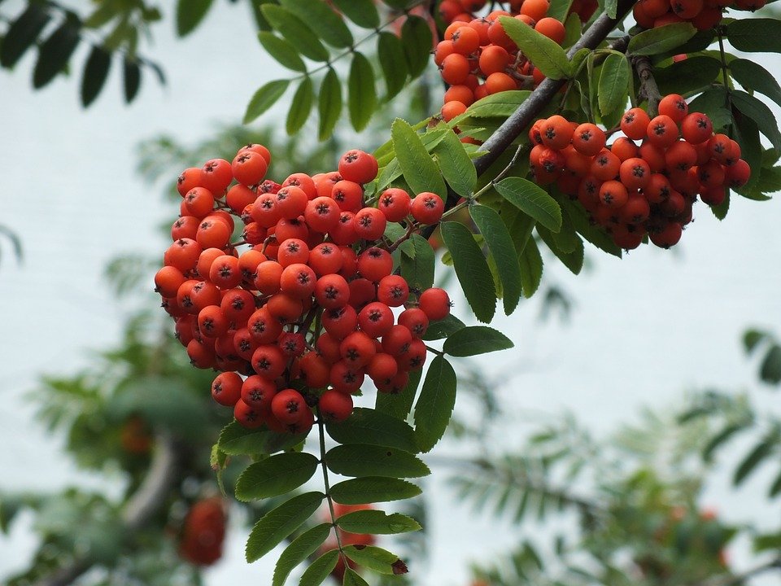

**ZÁŘIJOVÉ SETKÁNÍ SENIORŮ**

**ČTVRTEK 26.9. OD 16.00 HOD. U PYXLY**

**TĚŠÍME SE NA VÁS**